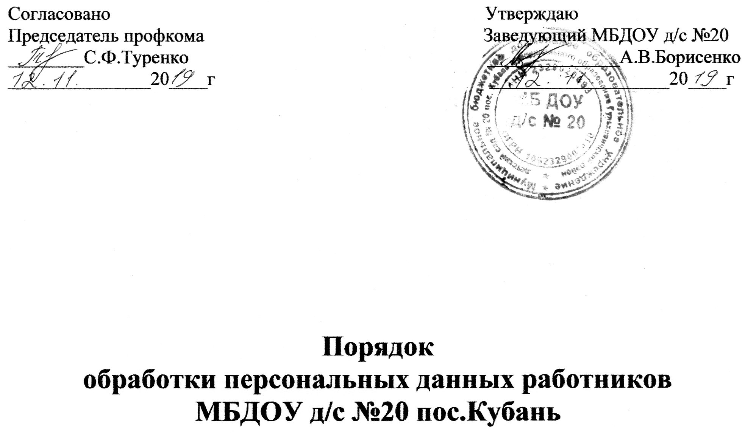

- Порядок обработки персональных данных работников учреждения, далее Порядок, осуществляется на основании статей 85-90 Трудового кодекса РФ.

- Персональные данные работника - информация, необходимая заведующему учреждением в связи с трудовыми отношениями и касающаяся конкретного работника.

  - Обработка персональных данных работника - получение, хранение, комбинирование, передача или любое другое использование персональных данных работника.

- При обработке персональных данных работника соблюдаются следующие требования: обработка персональных данных работника может осуществляться исключительно в целях обеспечения соблюдения законов и иных нормативных правовых актов; содействия работникам в трудоустройстве; при определении объема и содержания обрабатываемых персональных данных работника работодатель должен руководствоваться Конституцией Российской Федерации, Трудовым Кодексом РФ, Уставом учреждения; все персональные данные работника следует получать у него самого. Если персональные данные работника возможно получить только у третьей стороны, то работник должен быть уведомлен об этом заранее и от него должно быть получено письменное согласие; заведующий не имеет права получать и обрабатывать персональные данные работника о его политических, религиозных и иных убеждениях и частной жизни. В случаях, непосредственно связанных с вопросами трудовых отношений, в соответствии со статьей 24 Конституции Российской Федерации заведующий вправе получать и обрабатывать данные о частной жизни работника только с его письменного согласия; защита персональных данных работника от неправомерного их использования или утраты должна быть обеспечена заведующим за счет его средств в порядке, установленном Трудовым Кодексом РФ и иными федеральными законами.

- При передаче персональных данных работника заведующий должен соблюдать следующие требования: не сообщать персональные данные работника третьей стороне без письменного согласия работника, за исключением случаев, когда это необходимо в целях предупреждения угрозы жизни и здоровью работника, а также в других случаях, предусмотренных Трудовым Кодексом или иными федеральными законами; разрешать доступ к персональным данным работников только специально уполномоченным лицам, при этом указанные лица должны иметь право получать только те персональные данные работника, которые необходимы для выполнения

конкретных функций; не запрашивать информацию о состоянии здоровья работника, за исключением тех сведений, которые относятся к вопросу о возможности выполнения работником трудовой функции.

- В целях обеспечения защиты персональных данных, хранящихся у заведующего, работники имеют право на: полную информацию об их персональных данных и обработке этих данных; свободный бесплатный доступ к своим персональным данным, включая право на получение копий любой записи, содержащей персональные данные работника, за исключением случаев, предусмотренных федеральным законом; обжалование в суд любых неправомерных действий или бездействия заведующего при обработке и защите его персональных данных.

  - Лица, виновные в нарушении норм, регулирующих получение, обработку и защиту персональных данных работника, согласно данного Порядка, привлекаются к дисциплинарной и материальной ответственности в порядке, установленном Трудовым Кодексом РФ и федеральными законами, а также привлекаются к гражданско-правовой, административной и уголовной ответственности в порядке, установленном федеральными законами.

